|  |  |  |  |
| --- | --- | --- | --- |
| **logo_AGH.tif**  **Wydział**: EAIiIB | **Imię i nazwisko:**  **Jakub Cios** | | **Rok: III** |
| **Blok: B** |
| **Grupa: 1** |
| **Data wykonania:**  **10.11.23** | **LABORATORIUM ELEKTRONIKI PRZEMYSŁOWEJ**  **Ćw. 4 Przetwornica samowzbudna. Separator typu modulator-demodulator** | | |
| **Zaliczenie:** | **Podpis prowadzącego:** | **Uwagi:** | |

# Układy dopasowujące i zadanie

## Dzielnik napięcia

Dzielnik napięcia jak sam nazwa wskazuje dzieli napięcie na mniejsze części za pomocą dwóch impedancji połączonych szeregowo. Najczęściej stosowane są rezystory jak na rysunku poniżej, jednak wykorzystywane są również dzielniki pojemnościowe Dzielniki są powszechnie używane do uzyskiwania określonych napięć z wyższego źródła lub do zmniejszania napięcia dla komponentów lub przyrządów mierniczych. Napięcie wyjściowe jest określane zgodnie ze wzorem:

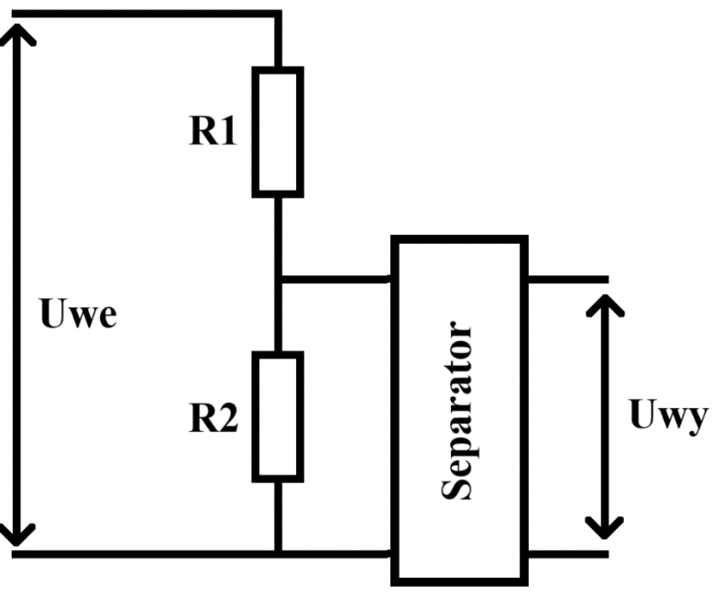

Grafika 1 Schemat rezystancyjnego dzielnika napięcia

## Bocznik

Boczniki to rezystory dużej mocy o niskich wartościach rezystancji, wykorzystywane   
do pomiaru zarówno prądów stałych, jak i przemiennych. Zazwyczaj składają się z czterech zacisków, umożliwiając pomiar prądu i spadku napięcia. Prawo Ohma mówi, że spadek napięcia na boczniku jest wprost proporcjonalny do przepływającego przez niego prądu.

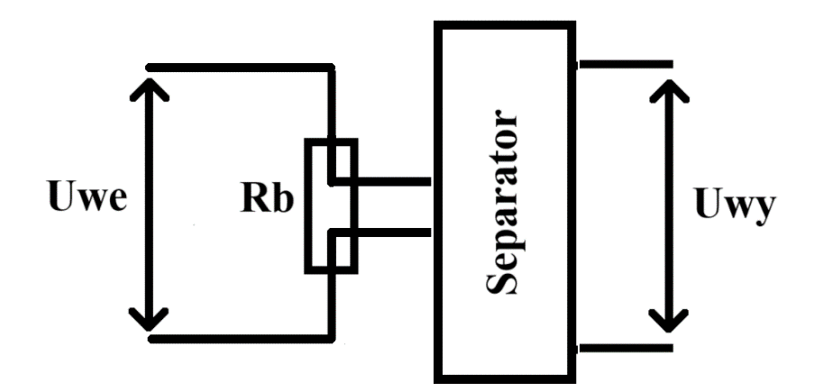

Grafika 2 Schemat bocznika rezystancyjnego

## Projekt dzielnika napięcia

Zadaniem było zaprojektowanie dwuoporowego dzielnika napięcia o współczynniku podziału 1:30 dostosowanego do pracy przy napięciu 600V w taki sposób aby można go było wykonać z oporników do 2W.

Po wstępnym obliczeniu wartości należało dobrać rezystory według dostępnych   
na rynku. W tym celu skorzystałem z oprogramowania Electronic Assistant.   
W oprogramowaniu tym wprowadzamy typoszereg interesujących nas rezystorów   
oraz wartość wejściową napięcia. Typoszereg wybrałem E24 tzn. różnice rezystorów mogą wynosić do 5%. Wraz z dokładnością wykonania rezystorów wzrasta też ich cena, co może być istotne przy prawdziwych projektach. Po zatwierdzeniu program wyświetla listę, na której w kolumnach są podane wartości rezystora R1, a w wierszach wartości rezystora R2.   
Gdy wybierzemy interesujące nas napięcie wyjściowe, schemat dzielnika z lewej strony zostaje uzupełniony o wybrane wartości dzielnika. Na pierwszym załączonym obrazie wartości rezystorów zostały dobrane jak najbliżej obliczonym, jednak moc na górnym rezystorze została lekko przekroczona. W drugim przypadku rezystancje różnią się lecz moc mieści się w oczekiwanych granicach. Jeśli zależałoby nam na idealnym odwzorowaniu obliczonych rezystancji moglibyśmy je utworzyć łącząc szeregowo dostępne na rynku rezystory.

Grafika 3 Dobór oporników bardziej bardziej zbliżonych do wartości obliczonych   
program Electronic Assistant

Grafika 4 Dobór oporników aby nie przekroczyć mocy 2W   
program Electronic Assistant

# Przetwornica Royera

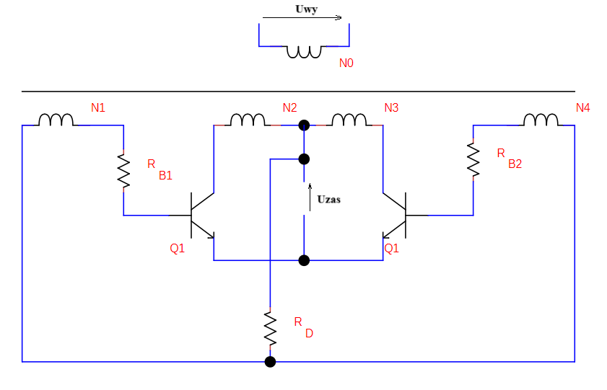

Grafika 5 Schemat przetwornicy Royera

Przetwornica Royera to rodzaj przetwornicy, który działa z zasilaniem prądem stałym. Wykorzystuje tranzystory Q1 i Q2 do generowania prostokątnego napięcia przemiennego na wyjściu N0. Przetwornica jest samowzbudna, zdolna do włączania się bez sygnału zewnętrznego ze względu na asymetrię w obwodach tranzystorów oraz/lub różny współczynnik wypełnienia załączania tranzystorów. Po aktywacji jednego z tranzystorów prąd przepływa przez uzwojenie N2 lub N3, co prowadzi do liniowego wzrostu strumienia   
w rdzeniu. W konsekwencji we wszystkich uzwojeniach indukowana jest siła elektromotoryczna. Gdy tranzystor Q1 lub Q2 jest nieaktywny, pojawia się na nim napięcie U = 2Uzas, podwojona wartość napięcia zasilania wynika z dodania napięcia zasilania i siły elektromotorycznej uzwojenia. Przy załączeniu N4 wspomaga przewodzenie Q2, podczas gdy N1 zatrzymuje Q1, lub odwrotnie zależnie od cyklu pracy. Gdy indukcja w rdzeniu osiąga nasycenie, siły elektromotoryczne zmniejszają się, powodując wzrost prądu kolektora,   
a następnie spadek prądu bazy aktywnego z tranzystorów, co ostatecznie prowadzi do aktywacji drugiego tranzystora.

# Schemat ideowy oraz blokowy separatora typu modulator – demodulator

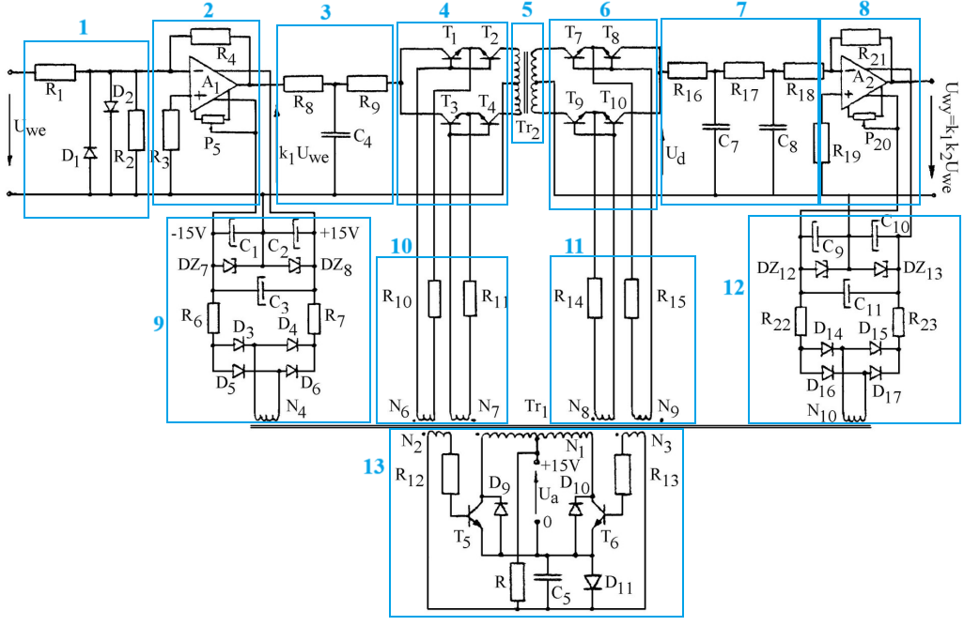

Grafika 5 Schemat ideowy wzmacniacza separującego SEI do pomiaru prądu(1-Układ wejściowy, 2-Wzmacniacz wejściowy, 3-Filtr wejściowy, 4-Modulator, 5-Transformator separujący ,6-Demodulator, 7-Filtr wyjściowy,  
 8-Wzmacniacz wyjściowy, 9-Zasilacz wzmacniacz wyjściowego, 10 – Układ sterowania modulatora, 11 - Układ sterowania demodulatora, 12 – Przetwornica Royera

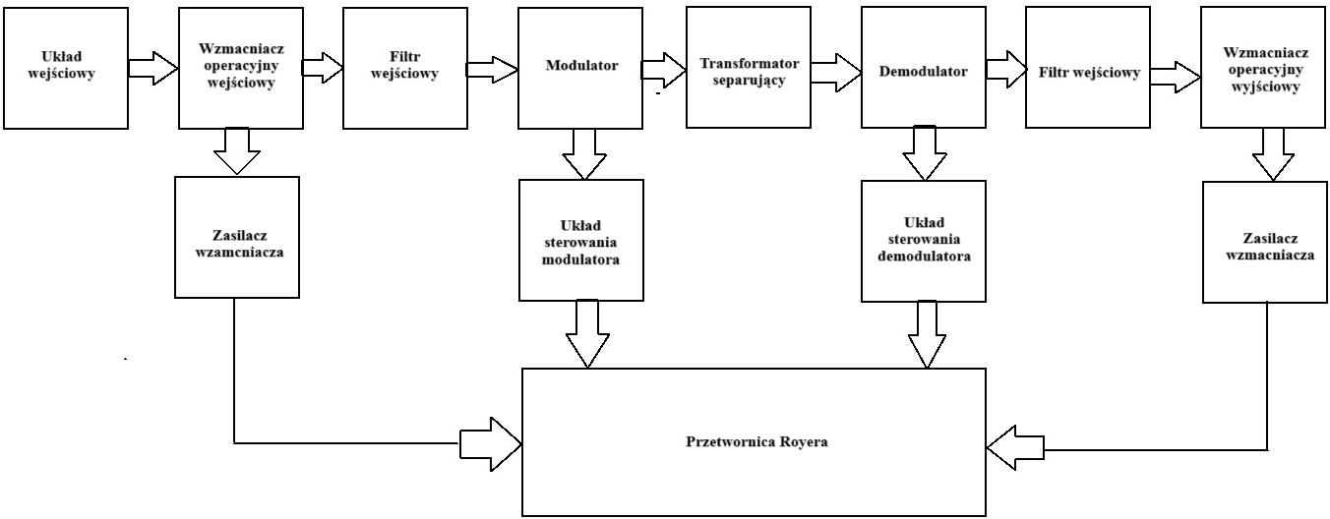

**Grafika 5** Schemat ideowy wzmacniacza separującego SEI do pomiaru prądu

# Opis działania modulatora tranzystorowego

We wzmacniaczu izolacyjnym SEI do pomiaru prądu, modulator i demodulator działają poprzez zestaw tranzystorów ułożonych parami, a mianowicie T1-T4 dla modulatora i T7-T10 dla demodulatora. Te pary tranzystorów są elektrycznie izolowane przez transformator. Podczas pracy pary T1 i T2 pracują naprzemiennie z parami T3 i T4. Gdy T1 i T2 przewodzą, modulator odbiera napięcie wyjściowe z filtra. Przełączanie par tranzystorów jest koordynowane przez falownik Royera, zapewniając kontrolowany i zsynchronizowany proces modulacji. Demodulator działa podobnie do modulatora, z parami tranzystorów przełączanymi naprzemiennie. Odbiera on zmodulowany sygnał i przedwarza go, co skutkuje ciągłym napięciem na wyjściu, które jest następnie zwiększane przez wzmocnienie wzmacniacza. To wzmocnione wyjście reprezentuje dokładny pomiar prądu, odizolowany od potencjalnych zakłóceń i szumów.

# Zestawienie danych znamionowych separatorów

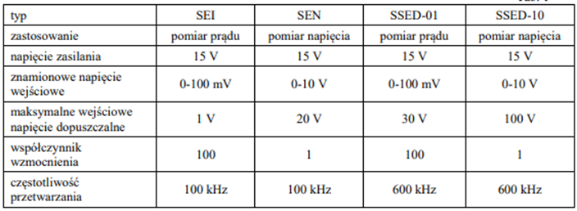

# Schemat układu pomiarowego i opisane oscylogramy

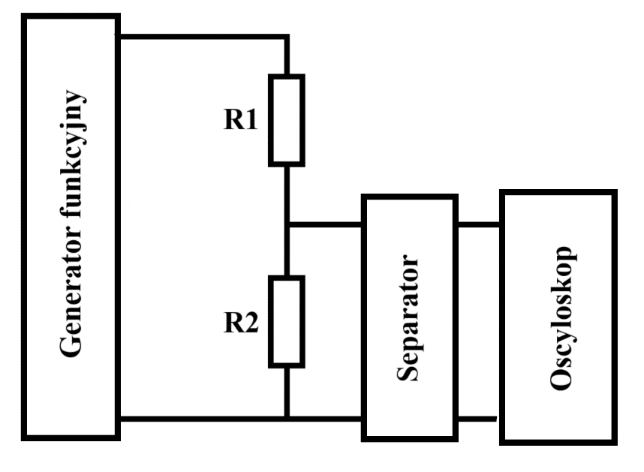

**Grafika 6** Schemat układu pomiarowego

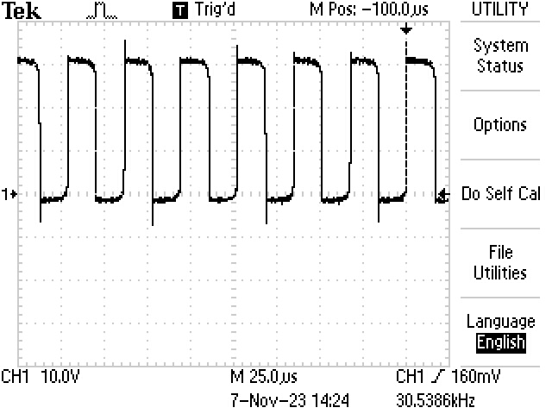

**Grafika 7** Napięcie na niepracującym tranzystorze przetwornicy Royera

Częstotliwość, którą możemy zobaczyć w prawym dolnym rogu jest dosyć niska, ponieważ im większa tym większy odchył od prawidłowego przebiegu. Możemy ustawić do ok 1/10 częstotliwości przetwarzania separatora aby otrzymywać poprawne przebiegi. Wartość minimalnie ujemna podczas spadku napięcia na tranzystorze.

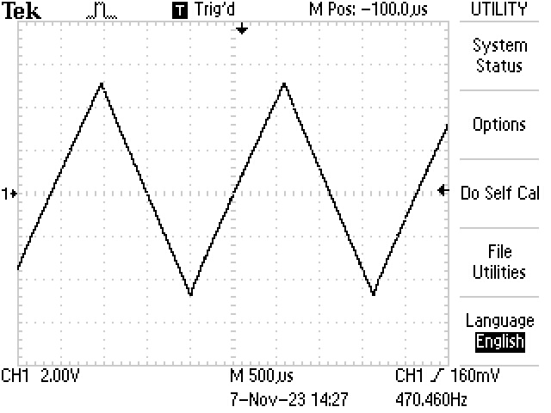

**Grafika 8** Napięcie wyjściowe z generatora funkcji

Na generatorze ustawiliśmy generowany sygnał jako trójkąt.

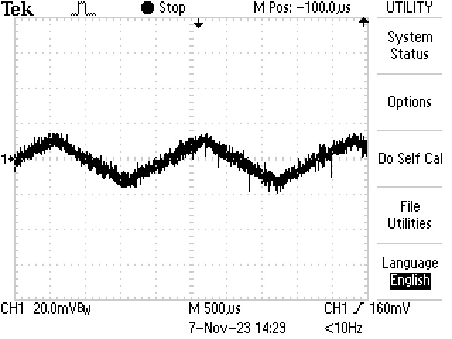

**Grafika 9** Napięcie wejściowe separatora

Widoczna duża ilość szumów w układzie. Można wzmocnić i odwrócić.

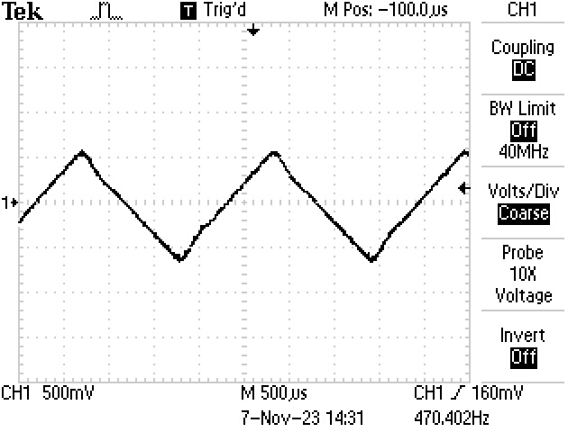

**Grafika 10** Napięcie za wzmacniaczem A1

Na oscylogramie obserwowany jest przebieg za wzmacniaczem A1 i filtrem dzięki czemu jest wyraźnie wzmocniony i wygładzony. Przebiegi są lekko załamane co jest cechą generatora.

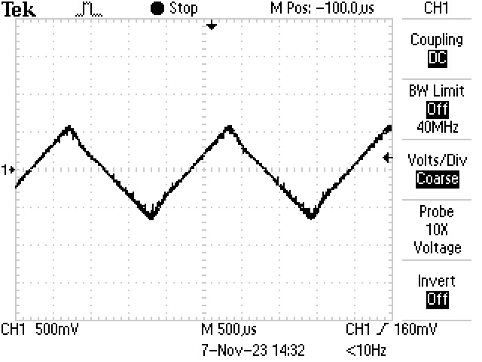

**Grafika 11** Sygnał wejściowy modulatora

Teoretycznie jest to ten sam sygnał co wcześniej tylko obserwowany w innym miejscu. Pojawiły się szumy ponieważ modulator pracuje z określoną częstotliwością.

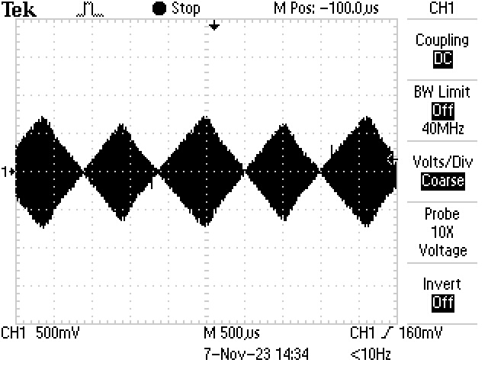

**Grafika 12** Sygnał wyjściowy modulatora

Można zauważyć iż co drugi romb ma nieco mniejszą amplitudę. Dzieje się tak ponieważ wygenerowany przebieg trójkątny był lekko przesunięty w dół.

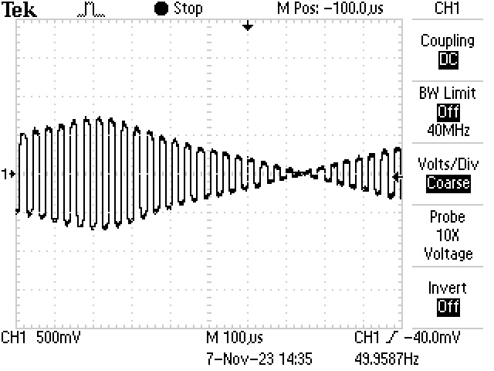

**Grafika 13** Sygnał wyjściowy modulatora przy innej podstawie czasu

Przy przestawieniu podstawy czasu z 500us na 100us jesteśmy w stanie zauważyć, iż romby nie są w pełni wypełnione, a tworzą je szybkie oscylacje.

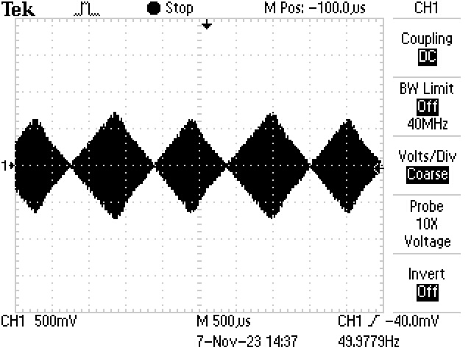

**Grafika 14** Sygnał wejściowy demodulatora

Nie różni się niczym od poprzedniego przebiegu – transformator pełni jedynie funkcję separacji.

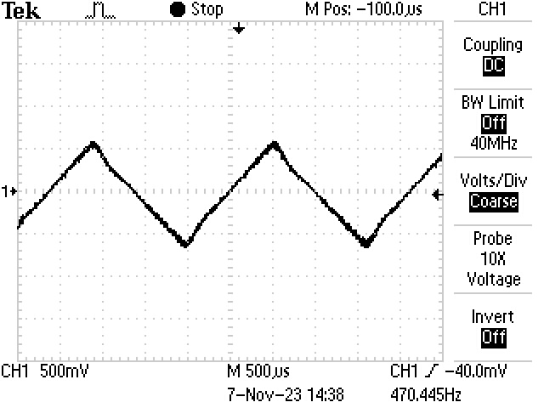

**Grafika 15** Sygnał wyjściowy demodulatora

Jest to wedle oczekiwań sygnał taki sam jak na wejściu modulatora.

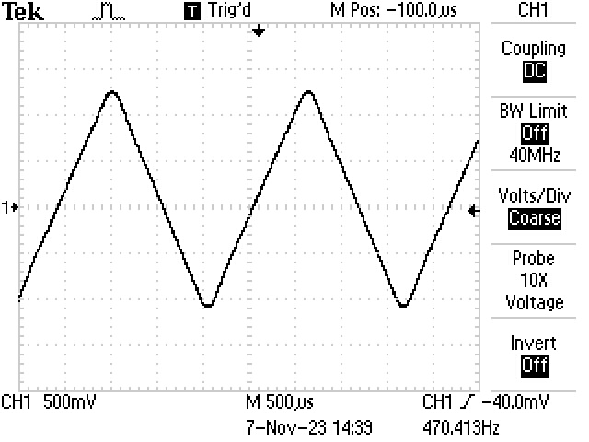

**Grafika 16** Napięcie na wyjściu separatora

Sygnał został wzmocniony i odwrócony, co można zauważyć po wzroście jego amplitudy. Filtr zaokrąglił wierzchołki przebiegów.

# Wyznaczanie charakterystyki przenoszenia separatora SSEC-01

Eksperyment polegał na obserwacji zmian napięcia oraz kształtu przebiegu na wyjściu separatora wraz ze zmianą częstotliwości.

**Grafika 17** Schemat układu pomiarowego



**Grafika 18** Charakterystyka przenoszenia separatora SSEC-01

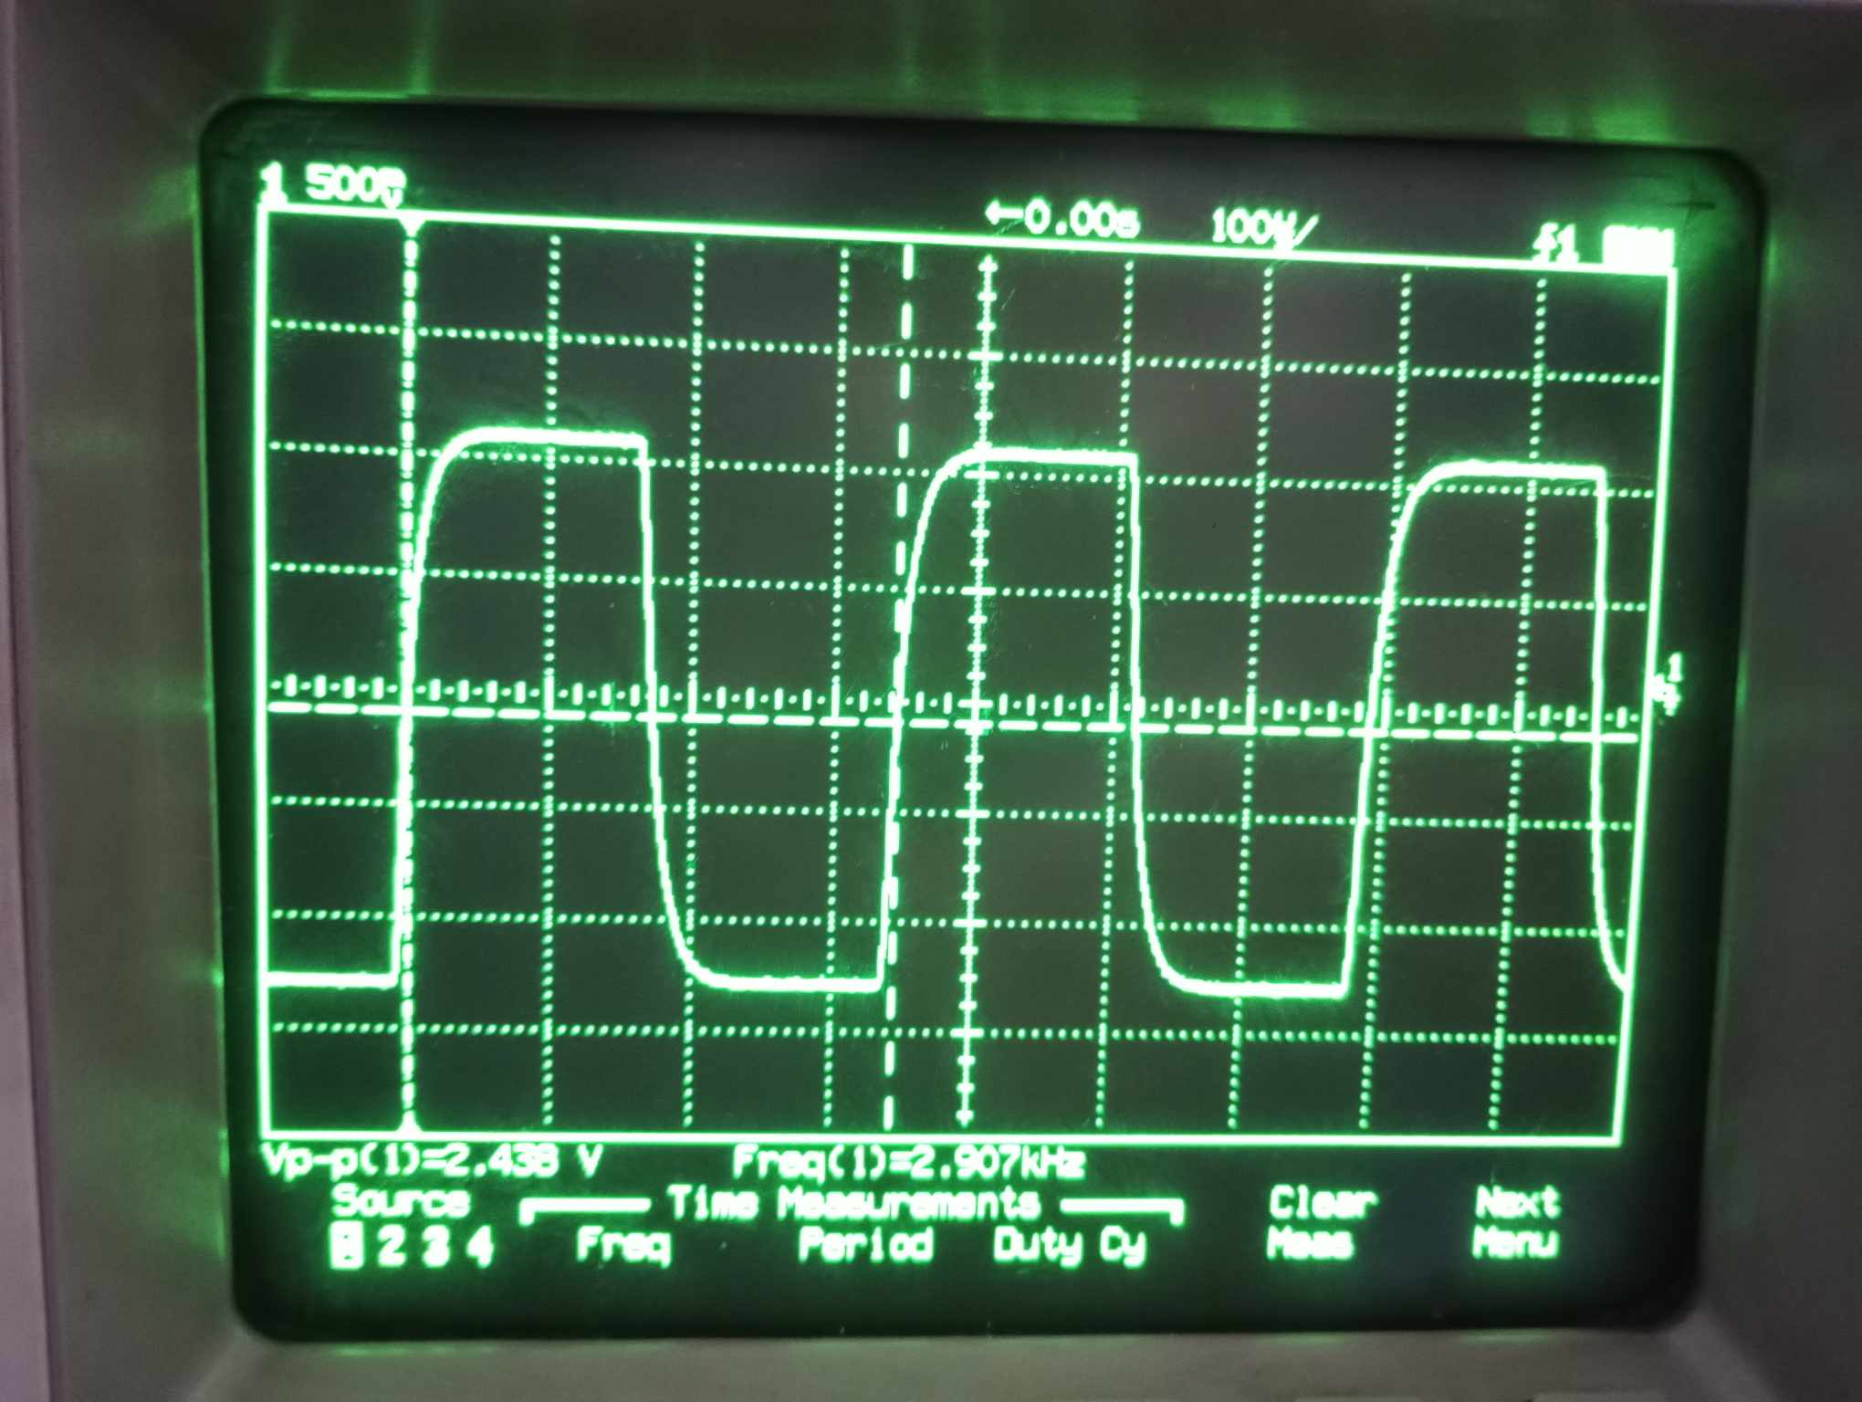

**Grafika 19** Przebieg prostokątny przy częstotliwości 2,907 kHz

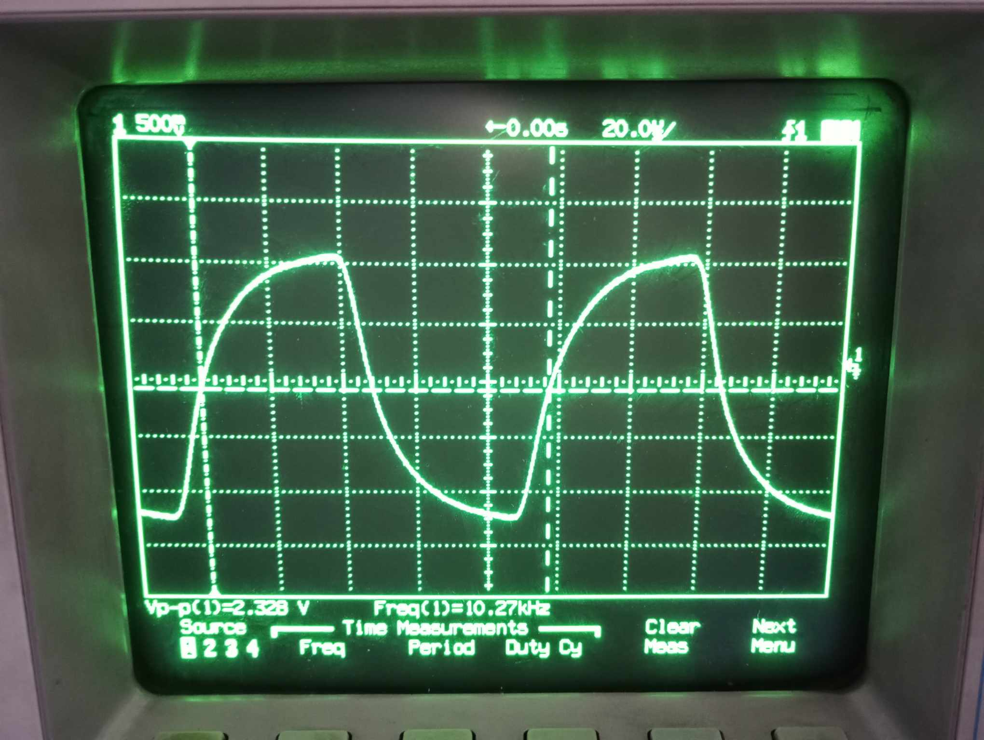

**Grafika 20** Przebieg prostokątny przy częstotliwości 10,27 kHz

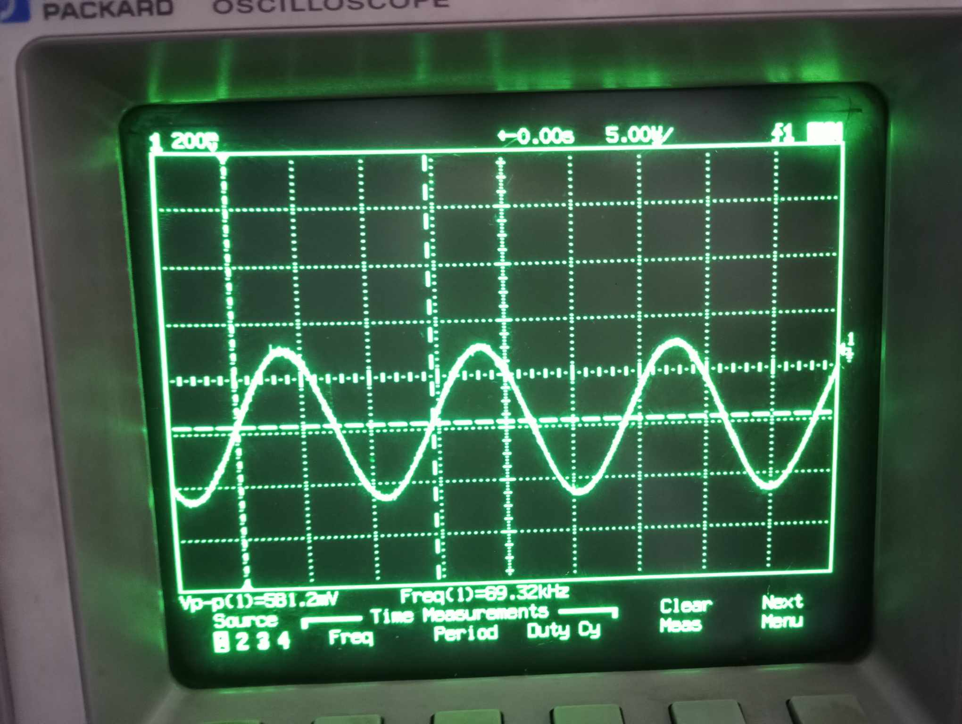

**Grafika 21** Przebieg prostokątny przy częstotliwości 89,32 kHz

Jak widać spadek napięcia zaczyna się już przy trzecim dokonanym pomiarze jednak zdecydowane przyśpieszenie tego obserwowane jest przy 10kHz. Przy generacji sygnału prostokątnego odchyły zaobserwowaliśmy przy wartości ok. 2,5kHz. Jednakże sygnał zaczynał zdecydowanie przestawał przypominać prostokąt przy wartości ok. 10 kHz .Zatem obie przeprowadzone obserwacje potwierdzają tezę, iż poprawny przetwarzanie sygnału odbywa się do ok 1/10 częstotliwości przetwarzania separatora. Sygnał wraz ze wzrostem częstotliwości dążył do sinusa, co jest cechą każdego źle przetwarzanego sygnału.